**Programmes de formation**

**aux permis des différentes catégories**

**Table des matières**

I. Programme de formation pour les catégories B, AACET CS et B78 3

II. Formation théorique 9

III La régularisation B78/B (pour enlever la restriction de la Boite automatique) 13

1. Programme de formation pour les catégories B, AACET CS

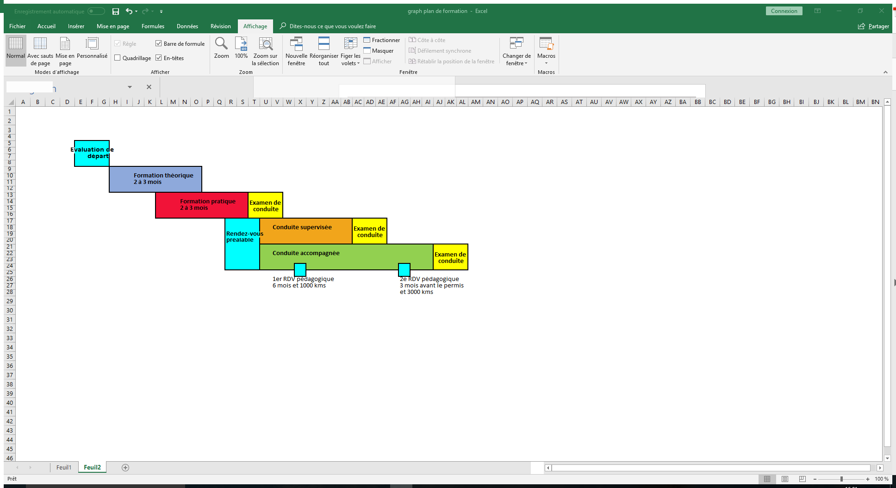

**L’évaluation de départ** permet de mesurer le niveau du stagiaire, de déterminer un prévisionnel d’heures de formation afin d’atteindre le niveau permettant de réussir l’examen de conduite. Suite à cela, nous établissons un contrat de formation.

**La formation théorique** préparatoire à l’examen du code :

* Une formation qui peut être dispensée en salle, par l’intermédiaire de cours audiovisuels libres, avec corrections par un enseignant qualifié et titulaire d’une autorisation d’enseigner en cours de validité, ou par l’intermédiaire d’une plateforme en ligne.
* Cours collectifs dispensés par un enseignant de la conduite, dans nos locaux selon des thèmes déterminés d’une durée de 1h

Les thèmes abordés et les compétences développées sont les suivants :

* La vigilance et les attitudes à l’égard des autres usagers de la route
* Les effets des perturbateurs comme l’alcool, les drogues et les médicaments
* L’influence des états émotionnels et de la fatigue
* Les risques au regard des conditions atmosphériques environnantes et des états de la chaussée
* Être capable de percevoir, analyser et décider du comportement à adopter

**La formation pratique** débute lorsque l’élève a atteint un niveau théorique suffisant. La formation s’articule autour des 4 axes suivants :

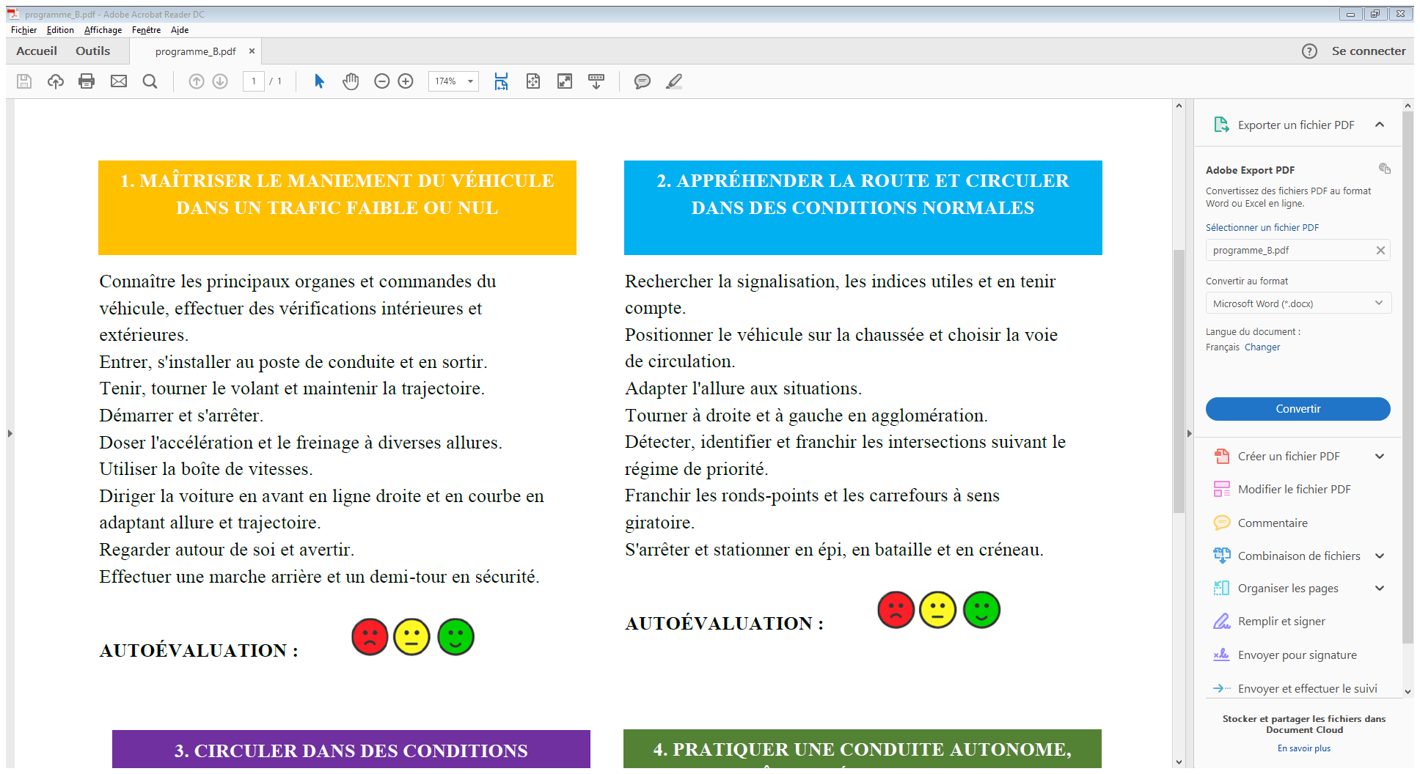



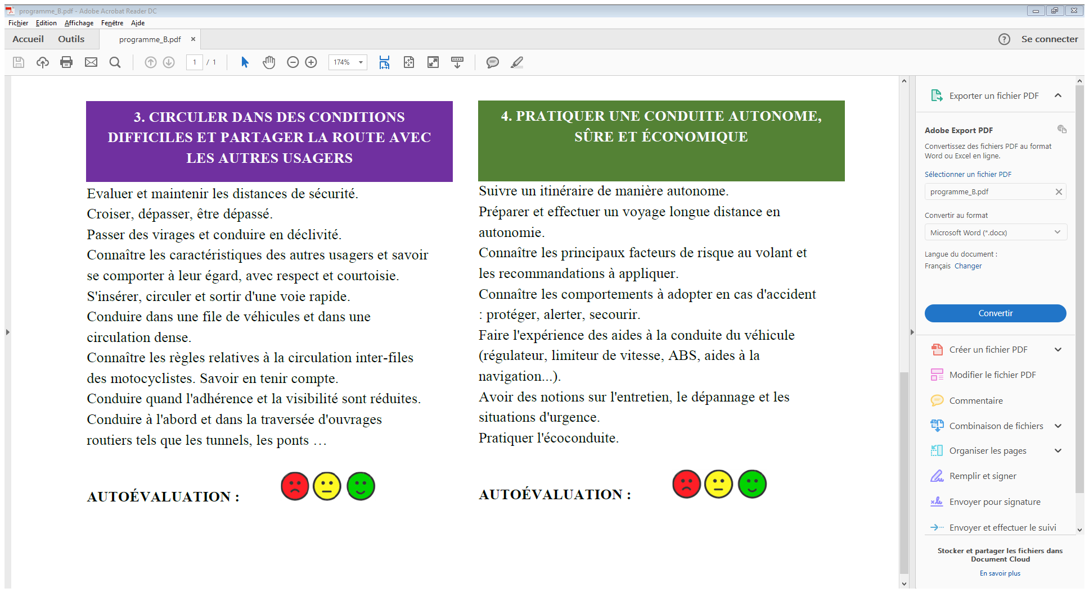

L’élève se voit remettre un livret d’apprentissage, regroupant les thèmes ci-dessus, qu’il doit présenter à chaque leçon, afin de suivre son évolution. Une fiche de suivi est remplie en parallèle afin de tracer les leçons et les progrès de l’élève.

Les leçons de conduite sont réalisées en voiture école, d’une durée de 1 heure minimum. Le stagiaire est accompagné à chaque fois d’un enseignant qualifié et titulaire d’une autorisation d’enseigner en cours de validité.

Un minimum légal de 20h doit être réalisé avant présentation à l’examen. Toutefois, la durée de la formation dépend de :

- l’évaluation de départ

- du temps d’apprentissage nécessaire pour valider les 4 thèmes de la formation

-la motivation et l’assiduité de l’élève.

**La conduite supervisée** peut avoir lieu après 18 ans et un forfait de 20h de cours de conduite, l’obtention du code de la route et l’obtention de l’attestation de fin de formation initiale. Un rendez-vous préalable de 2h avec l’accompagnateur et l’enseignant permet de relever les points forts et les points faibles de l’élève, en pratique (conduite en circulation) et en théorique (échanges avec d’autres élèves et accompagnateurs).

La durée de la phase de conduite supervisée est libre (il n'y a ni minimum ni maximum de temps), l’élève n'est pas tenu de parcourir un nombre défini de kilomètres avec son accompagnateur. Il n'y a donc aucun minimum imposé par la loi, on peut choisir de faire la conduite supervisée pour une courte période aussi bien que pour une très longue. Toutefois, la conduite supervisée est valable uniquement sur le territoire français. Le véhicule utilisé pour la conduite supervisée doit être muni d’un disque « conduite accompagnée ». L’élève est soumis aux mêmes limitations de vitesse que les jeunes conducteurs.

La conduite supervisée permet, entre autres, de ne pas perdre ses acquis entre 2 passages à l’examen.

**La conduite accompagnée** peut avoir lieu après un forfait de 20h de cours de conduite, l’obtention du code de la route et l’obtention de l’attestation de fin de formation initiale. Un rendez-vous préalable de 2h avec l’accompagnateur et l’enseignant permet de relever les points forts et les points faibles de l’élève, en pratique (conduite en circulation) et en théorique (échanges avec d’autres élèves et accompagnateurs).

La durée minimum de la phase de conduite accompagnée est fixée à 1 an sans durée maximum.

Dans tous les cas, le stagiaire doit avoir parcouru au minimum 3 000 km.

Après avoir débuté la conduite accompagnée, le stagiaire et au moins l'un des accompagnateurs participent à deux rendez-vous pédagogiques obligatoires (3h minimum).

Ces rendez-vous se dérouleront en présence de l’enseignant de l'auto-école.

Le premier aura lieu après 6 mois de conduite accompagnée et 1000kms effectués.

Le second a lieu à l'issue des 3000 km que vous aurez réalisés, et 3 mois avant de passer l’examen de la conduite.

Chaque rendez-vous contient une partie pratique (conduite en circulation) et une partie théorique (séance en salle). Ces rendez-vous permettent à l’enseignant de constater vos progrès et répondre à toutes les interrogations du stagiaire ou accompagnateur.

Au terme des 3000kms, l’auto-école délivre une attestation de fin de conduite accompagnée, et le stagiaire peut s’inscrire à l’examen de la conduite.

**La formation pour le permis B boite automatique (B78)** peut avoir lieu après un forfait de 13h de cours de conduite et l’obtention du code de la route , le stagiaire pourra ensuite s’inscrire à l’examen de la conduite si son niveau le justifie.

1. ****Formation théorique****

 Lors de la formation théorique communément appelée formation au « code de la route », l’élève suivra des cours portant sur la connaissance des règlements concernant la circulation et la conduite d’un véhicule ainsi que sur celle des bons comportements du conducteur.

 Les thèmes abordés sont les suivants :

* Le conducteur
* Les autres usagers de la route
* La responsabilité
* Les éléments mécaniques et sécurité
* Les équipements de sécurité des véhicules
* Les précautions à l’égard des occupants
* Les principales règles de circulation routière
* La route
* L’environnement

**La formation théorique peut se faire soit en formation présentielle, à distance ou mixte au libre choix du stagiaire. En présentiel, la formation se déroule à l’autoécole aux horaires d’ouverture du bureau. Il s’agit de séries de test corrigées et expliquées par un enseignant de la conduite. A distance, le stagiaire à un accès à notre plateforme internet, il peut s’entrainer à n’importe quel moment. Un suivi de sa progression est réalisé par l’autoécole. Il peut contacter l’autoécole pour n’importe quelles questions concernant la formation. Il peut aussi compléter sa formation à distance lorsqu’il en éprouve le besoin par des séries corrigées par un enseignant à l’autoécole afin de pouvoir échanger en direct avec un enseignant.**

Des cours théoriques en présentiel sont également proposés pour couvrir différents thèmes importants tels que : l’alcool et les drogues, la vitesse, la fatigue, la sécurité… Ces cours sont présentés par un enseignant de la conduite et de la sécurité routière.

Les horaires des cours sont affichés sur notre site et au sein de l’école de conduite.

1. La régularisation B78/B (Pour enlever la restriction de la boite automatique)

La formation est réalisée sous la présence effective et constante de l'enseignant titulaire d'une autorisation d'enseigner en cours de validité.

**Objectifs pédagogiques**

L’objectif de cette formation de 7h est de régulariser votre permis de conduire et de vous donner le droit de conduire tout type de véhicule de la catégorie B : vous ne serez plus restreint à conduire uniquement un véhicule muni d’une seule boite automatique.

**Public concerné**

Seuls les élèves titulaires de la catégorie du permis B avec la mention 78 depuis au moins 6 mois, c’est-à-dire qui ont passés leur permis de conduire en boite automatique sont concernés par cette formation.

Les élèves ayant passés leur permis en boite automatique pour raison médicale ne sont pas autorisés à suivre cette formation !

**Conditions d'organisation de la formation**

La formation est dispensée à bord d'un véhicule à changement de vitesses manuel agréé, relevant de la catégorie B du permis de conduire appartenant à l'établissement. Dans le véhicule prennent place l'enseignant de la conduite installée à l'avant droit et l'élève installé au poste de conduite.

**Pré requis**

• Avoir réussi l'examen pratique avec un véhicule automatique

**Déroulement de la formation**

Cette formation est pratique, mais des apports théoriques indispensables sont délivrés par l'enseignant, à bord du véhicule.

Elle comprend deux séquences :

• Séquence 1 : (2h) Dans un trafic nul ou faible, l'élève doit acquérir les connaissances et les compétences suivantes :

- Comprendre le principe du point de patinage de l'embrayage et assurer sa mise en œuvre ;

- Être en capacité de réaliser un démarrage en côte en toute sécurité.

Une partie de cette séquence, limitée à une heure, peut être réalisée sur simulateur, notamment pour apprendre à utiliser la boîte de vitesses manuelle.

• Séquence 2 : (5h)

Cette séquence se déroule dans des conditions de circulation variées, simples et complexes. Elle permet l'acquisition des compétences suivantes :

- Savoir utiliser la boîte de vitesses manuelle de façon rationnelle et en toute sécurité dans les conditions de circulation précitées et adopter les techniques de l'éco conduite ; - Etre en capacité de diriger le véhicule en adaptant l'allure et la trajectoire à l'environnement et aux conditions de circulation.

**Obtention du permis B**

A la fin de la formation, une attestation est délivrée au conducteur et un exemplaire est transmis à l'autorité administrative. Le conducteur est autorisé à conduire un véhicule de la catégorie concernée en boîte manuelle qu'à partir du moment où il est possession du titre définitif de conduite correspondant.